五常國小 第107期 102.04.30出刊

五常交流道

Wuchang Newsletter 
【榮譽榜】

★ 賀！本校學生參加臺北市2012年兒童美術創作展，表現亮眼：
(1）406黃偉倫-「原住民豐年祭」-入選臺北市2013春季展。感謝林炘誼老師、張淑琴老師辛苦指導！
(2）503林泓村-「八家將」-入選臺北市2013春季展，感謝江易修老師、顏香稜老師辛苦指導！
★ 賀！本校學生參加「102年度聲聲不息母語情-親子說故事徵件活動」，表現優秀：
(1）408曹佳容榮獲中年級閩南語組佳作。
(2）504蘇紀嘉榮獲高年級閩南語組佳作。
★環保局廁所評比，榮獲6間特優、14間優等，感謝全體師生的努力。
★合唱團代表北市參加全國鄉土歌謠比賽榮獲優等，感謝施仙娟老師、標詩儀老師指導。
★ 102年度禮儀楷模
 | 一年級 | 二年級 | 三年級 | 四年級 | 五年級 | 六年級
1班 | 王姵璇 | 秦巧怡 | 秦芷寧 | 顏采緗 | 蒲頌恩 | 李仁彤
2班 | 王翊耘 | 林弦諹 | 池宥樑 | 劉冠岑 | 陳歆妮 | 余紓晴
3班 | 陳清心 | 陳雅楨 | 林亞蓁 | 蘇緯霖 | 莊博鈞 | 蘇 鑠
4班 | 林沛潁 | 林揚軒 | 施佳吟 | 劉少騏 | 高堂漢 | 郭子琦
5班 | 賴于瑄 | 陳奕升 | 邱子珊 | 黃 愛 | 黃鈺棓 | 趙芸汝
6班 | 陳以娜 | 梁瑜芹 | 江昀容 | 郭宇倫 | 李紫瑄 | 彭苡瑄
7班 | 吳祐暄 | 林鴻元 | 魏家榆 | 高國峻 | 陳奕嘉 | 黃鈺涵
8班 | - | 陳昱瑄 | - | 吳語婕 | 曾宥捷 | 黃思嘉
9班 | - | - | - | - | - | 連姿穎
10班 | - | - | - | - | - | 張文彥
★ 102年度孝親楷模
 | 一年級 | 二年級 | 三年級 | 四年級 | 五年級 | 六年級
1班 | 陳舒羽 | 張立宗 | 莊家宜 | 鄔佩羚 | 賴至浩 | 劉育愷
2班 | 李丞軒 | 周玟卉 | 林珈卉 | 林倩黎 | 陳曉棋 | 劉子瑜
3班 | 黃方亭 | 辛沛軒 | 謝祥曦 | 柳怡瑄 | 施琁方 | 覺浚紘
4班 | 陳廷榕 | 羅聖凱 | 蕭孟甄 | 李易錞 | 陳于捷 | 黃聖鈞
5班 | 林偉錚 | 蔡佳恩 | 王可蓁 | 傅子杰 | 林俐彣 | 李沐潔
6班 | 陳珮薰 | 翁芷瞳 | 湯沛綺 | 吳予瀠 | 林政澔 | 林志達
7班 | 林科光 | 洪瑋澤 | 王咨懿 | 馬肇群 | 洪予安 | 高杰霆
8班 | - | 計依辰 | - | 許維真 | 林 筠 | 蔣欣妤
9班 | - | - | - | - | - | 黃鉦皓
10班 | - | - | - | - | - | 莊昕璇

Wuchang Newsletter 

發 行 人：翁世盟
編輯委員：陳智蕾、陳佳賓
龔詩為、蘇郁棻
執行編輯：李珈彣
刊頭設計：陳佳莉

地 址：臺北市中山區五常街16號
電 話：2502-3416

Wuchang Elementary School 107
edition Published date：April 30

活動看板
Bulletin Board

5月1日～20日 | 受理適齡身心障礙國民申請暫緩入學，期限5月20日止
5月1日～31日 | 101學年度第二學期市、校模範生頒獎＆與校長合照
5月1日～31日 | 受理非學校型態實驗教育申請，期限5月31日止
5月2日 | 高年級反毒健康小學堂測驗（導師時間）
5月2日 | 臺北市健康操比賽(參加班級—404)
5月 2 日 | 四年級營養教育宣導活動
5月6~10日 | 孝親週活動。5/8(三)上午8：45～9：25於5樓活動中心進行五年級為親洗腳活動，邀請家長共襄盛舉。
5月7日 | 三年級班際賽
5月8日 | 四、五年級英語演說比賽
5月 9 日 | 班級教室消毒工作
5月10日～11日 | 全國小學田徑賽
5月13日 | 表揚五月份一～三年級品德小天使-勤儉
5月 14 日 | 健康促進系列活動-健康體位宣導
5月15日 | 萬安36號演習（13:30~14:00）
5月18日 | 中華盃排球賽
5月 18日 | 五年級校際交流團隊第二次健行登山體能訓練
5月 20日 | 表揚五月份四～六年級品德小天使--勤儉
5月20日～24日 | 讀報有獎徵答
5月22日 | 五年級英語讀者劇場比賽
5月22日 | 中山區群組籃球比賽
5月22日 | 五年級英語讀者劇場比賽
5月27日 | 一、二年級說故事比賽（原4/24、5/1延期）
5月27日～31日 | 102年度暑期學藝活動報名
5月 28 日 | 健康促進系列活動--口腔保健宣導
5月30日 | 六年級畢業考：數學、社會、英語
5月31日 | 五年級導盲犬特教宣導活動
5月31日 | 六年級畢業考：語文、自然

Wuchang Newsletter 
【行政宣導】
【102年度臺灣閩南語語言能力認證考試，歡迎踴躍參加】
1.考試日期：102年8月17日(星期六)
2.網路報名：即日起至102年5月10日止
3.詳情請參閱「教育部102年度閩南語語言能力認證考試」網站 http://blgjts.moe.edu.tw/
【畢業生升國中分發】
1.5月13日為國中轉發額滿學校複審通知單予國小學生家長。
2.5月28日至5月29日為各國中發還新生入學卡予各國小並轉發給學生，於7月5日至所屬學區國中辦理報到。
3.如有疑問請洽註冊組，電話2502-3416分機814。
【兩公約宣導】
2009年我國將「兩公約」正式施行，此「兩公約」指的是在聯合國委員會監督之下的兩國際公約：〈公民與政治權利國際公約〉與〈經濟社會文化權利國際公約〉。
〈公民與政治權利國際公約〉和〈經濟社會文化權利公約〉與〈世界人權宣言〉並稱「國際人權憲章」，是國際人權建制的核心，對於自願加入公約的國家具有法律拘束力，其重要性不言可喻。欲進一步瞭解，請逕至：
* 法務部網站「人權大步走專區」：http://www.humanrights.moj.gov.tw/mp200.html
* 民間組織「兩公約施行監督聯盟」：http://covenants-watch.blogspot.tw/p/blog-page.html
【防災宣導-輻射災害】
- 五常國小與各核電廠距離：距核一廠25km、核二廠19km、核三廠355km、核四廠38km。
- 核災發生時核能警報音為：響一秒，停一秒，重複90次，時間為180秒。
- 就地掩蔽方式：立即進入鄰近(混凝土)室內空間或避難點進行掩蔽，首先將門窗關閉，留置室內，並儘量不要將皮膚外露。如欲緊急狀況必須離開室內空間，更要做好個人防護，可穿著長袖外衣、長褲及長襪，或在衣物外面再穿上能覆蓋全身的雨衣、帽子，套上橡膠手套及穿長筒雨鞋，以防肌膚沾染輻射塵。
【體育班甄選前培訓】
自4月22日起將開始進行四年級體育班甄選前之訓練課程，練習時段為每週一、四中午及星期二、四早上，請有報名參加練習的小朋友準時參加。

Wuchang Newsletter 
【善心義行，無限感恩】
❤ 感謝 財團法人昇恆昌基金會捐贈本校新臺幣貳萬伍仟伍百元協助本校讀報教育經費補助，讓五常學子安心健康的成長。
❤ 感謝 財團法人昇恆昌基金會捐贈本校新臺幣柒萬肆仟伍百元協助本校夜光天使班經費補助，讓五常學子安心健康的成長。
❤ 感謝 西南區扶輪社捐贈本校新臺幣參萬元協助本校校際交流經費補助，讓五常學子安心健康的成長。
❤ 感謝 本校陳葉憶雲老師聯繫財團法人留才教育基金會捐贈新台幣肆萬陸仟捌佰元協助夜光天使班經費補助，讓五常學子安心健康的成長。
【輔導室特殊教育宣導】
小朋友，你是不是常在路上看到可愛的導盲犬呢？雖然導盲犬很可愛，但是導盲犬的工作是代替視障人士雙眼，為他們引路，不適合和小朋友玩。部分導盲犬甚至無法分辨紅色和綠色或辨識交通指示牌，仍然盡力帶領主人避開道路障礙物。小朋友，導盲犬是不是很善盡職責呢？我們也一起用不餵食、不干擾、不拒絕及主動詢問的方式來保障視障人士的安全吧！
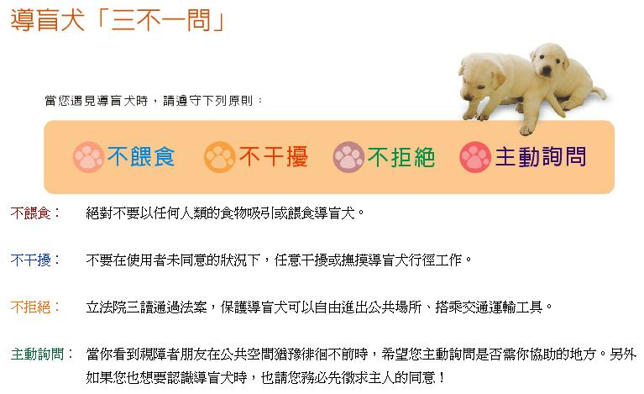資料來源：台灣導盲犬協會

